**附1：**

**柜底层与地面高距离尺寸测量过程测量不确定评定报告**

1、测量过程  
1.1、测量方法： 依据GB/T3327-2016《家具、柜类主要尺寸》及DFCJWZZCL-GF-202001《柜底层与地面高距离尺寸测量过程控制规范》。

1.2、环境条件：常温

1.3、检测设备：钢直尺,测量范围（0-500）mm,最大允许误差±0.15mm, *U*=0.06mm, *k*=2。

1.4、被测对象：柜底层与地面高距离尺寸＞50mm（+1.5mm/0)。

1.5、测量过程：用钢直尺对柜底层与地面高距离开始测量，读取钢直尺的读数即为距离尺寸，记录数据。

1. **数学模型**

$ΔL=L$

式中： $ΔL$---测量结果

L-----读数值

1. **输入量的标准不确定度评定**

输入量的不确定度来源主要是：

a)测量重复性引起的标准不确定度 $u_{1}$**；**

b)测量设备引入的标准不确定度 $u_{2}$。

3.1测量重复性引起的标准不确定度 $u_{1}$ 的评定

输入量测量重复性不确定度的来源主要是测量重复性引起的标准不确定度。

做A类评定测量：在钢直尺正常工作状态下，同一组人，用同一支钢直尺，在相临近的时间内，对被测件连续测量10次，得10个测量数据汇于表1：

表1重复性数据

|  |  |  |  |  |  |
| --- | --- | --- | --- | --- | --- |
| n | 1 | 2 | 3 | 4 | 5 |
| L读数值(mm) | 50. 4 | 50.4 | 50.2 | 50.2 | 50.2 |
| n | 6 | 7 | 8 | 9 | 10 |
| L读数值(mm) | 50.4 | 50.2 | 50.4 | 50.2 | 50.2 |

被测试件测量值的平均值：  = =50.267mm

单次重复性测量值的实验标准差：S==0.1mm

被测量估计值（$\overline{L}$）标准不确定度分量*u*1：

（为1组数据的平均值，取n=1）

标准不确定度分量： $u_{1}$ =S=0.1mm

3.2、测量设备示值误差引入的不确定度影响分量 $u_{2}$

钢直尺示值误差为±0.15mm，服从均匀分布，半宽为0.15mm，取α= $\sqrt{3}$，则由设备示值误差引入的不确定度分量为：

$$u_{2}=\frac{0.15mm}{\sqrt{3}}=0.09mm$$

**4、合成标准不确定度的评定**

4.1标准不确定度汇总表

输入量的标准不确定度汇总于表2。

表2 标准不确定度汇总表

|  |  |  |
| --- | --- | --- |
| 标准不确定度分量 | 不确定度来源 | 不确定度值 |
| 标准不确定度u1 | 测量重复性所引入的不确定度 | 0.1mm |
| 标准不确定度u2 | 测量设备引入的不确定度 | 0.09mm |

4.2合成标准不确定度的计算

合成标准不确定度可按下式得到：

$$u_{C}=\sqrt{u_{1}^{2}+u_{2}^{2}}=\sqrt{0.1^{2}+0.{09}^{2}}=0.13mm$$

**5、扩展不确定度的计算**

取包含因子*k* = 2,置信概率 95％*,* 得

*U＝* *k*uc＝2×0.13mm=0.26mm

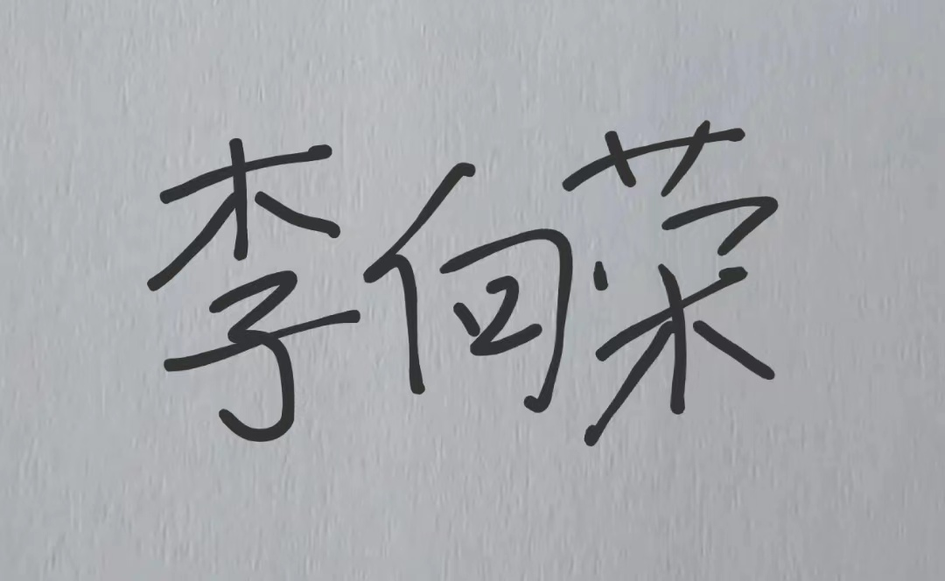**6、测量不确定度的报告与表示**

*U＝*0.26mm *k* = 2 评定人：